

*САРАПУЛЬСКИЙ*

*ВЕСТНИК*

ПЕРИОДИЧЕСКОЕ ПЕЧАТНОЕ ИЗДАНИЕ ОРГАНА МЕСТНОГО САМОУПРАВЛЕНИЯ

САРАПУЛЬСКОГО СЕЛЬСОВЕТА МОШКОВСКОГО РАЙОНА НОВОСИБИРСКОЙ ОБЛАСТИ

|  |  |  |
| --- | --- | --- |
| **ВЫПУСК № 17 (135) 25 июля 2022 года Основано 2014году** | **12+** |  |

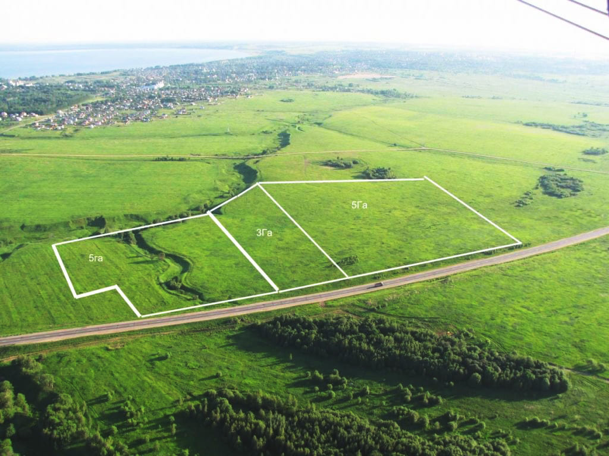

***Администрация Мошковского района Новосибирской области информирует о возможности предоставления в аренду земельных участков:***

-Местоположение установлено относительно ориентира, расположенного в границах участка. Почтовый адрес ориентира: Новосибирская область, Мошковский район, с. Мошнино, ул.  Новосибирская, д.10, общей площадью 1500 кв.м., категория земель – земли населенных пунктов, разрешенное использование – для индивидуального жилищного строительства;

- Новосибирская область, Мошковский район, Новомошковский сельсовет, общей площадью 43972 кв.м., категория земель – земли сельскохозяйственного назначения, разрешенное использование – сельскохозяйственное использование;

Граждане, крестьянские (фермерские) хозяйства заинтересованные в предоставлении земельного участка вправе в течение 30 дней со дня опубликования и размещения извещения подать заявление о намерении участвовать в аукционе на право заключения договора аренды земельного участка.

Заявления о намерении участвовать в аукционе по установленной форме на бумажном носителе принимаются с 26 июля 2022 года по 25 августа 2022 года ежедневно (за исключением выходных дней) с 08:00 до 13:00 часов, с 14:00 до 16:00 часов по адресу: Новосибирская область, Мошковский район, р. п. Мошково, ул. Советская, 9, каб. 102, тел. (8-383-48) 21-230.

Со схемой расположения земельного участка можно ознакомиться ежедневно (за исключением выходных дней) с 08:00 до 13:00 часов, с 14:00 до 16:00 часов по адресу: Новосибирская область, Мошковский район, р.п. Мошково, ул. Советская, 9, каб. 102.

**\*\*\*\* **** **** \*\*\*\***

***Объявление***

**В общественной приёмной Губернатора**

**Новосибирской области**

**27.07.2022 с 14.00 до 15.00**

**по бесплатному телефону 8-800-700-84-73**

**будет проведена**

**«прямая телефонная линия» по теме:**

**«Порядок перерасчета размера платы за коммунальные услуги».**

**В «прямой телефонной линии» примут участие специалисты государственной жилищной инспекции Новосибирской области.**

**\*\*\*\* **** **** \*\*\*\***

**2 25 июля 2022 года *ВЕСТНИК***

***САРАПУЛЬСКОГО СЕЛЬСОВЕТА***

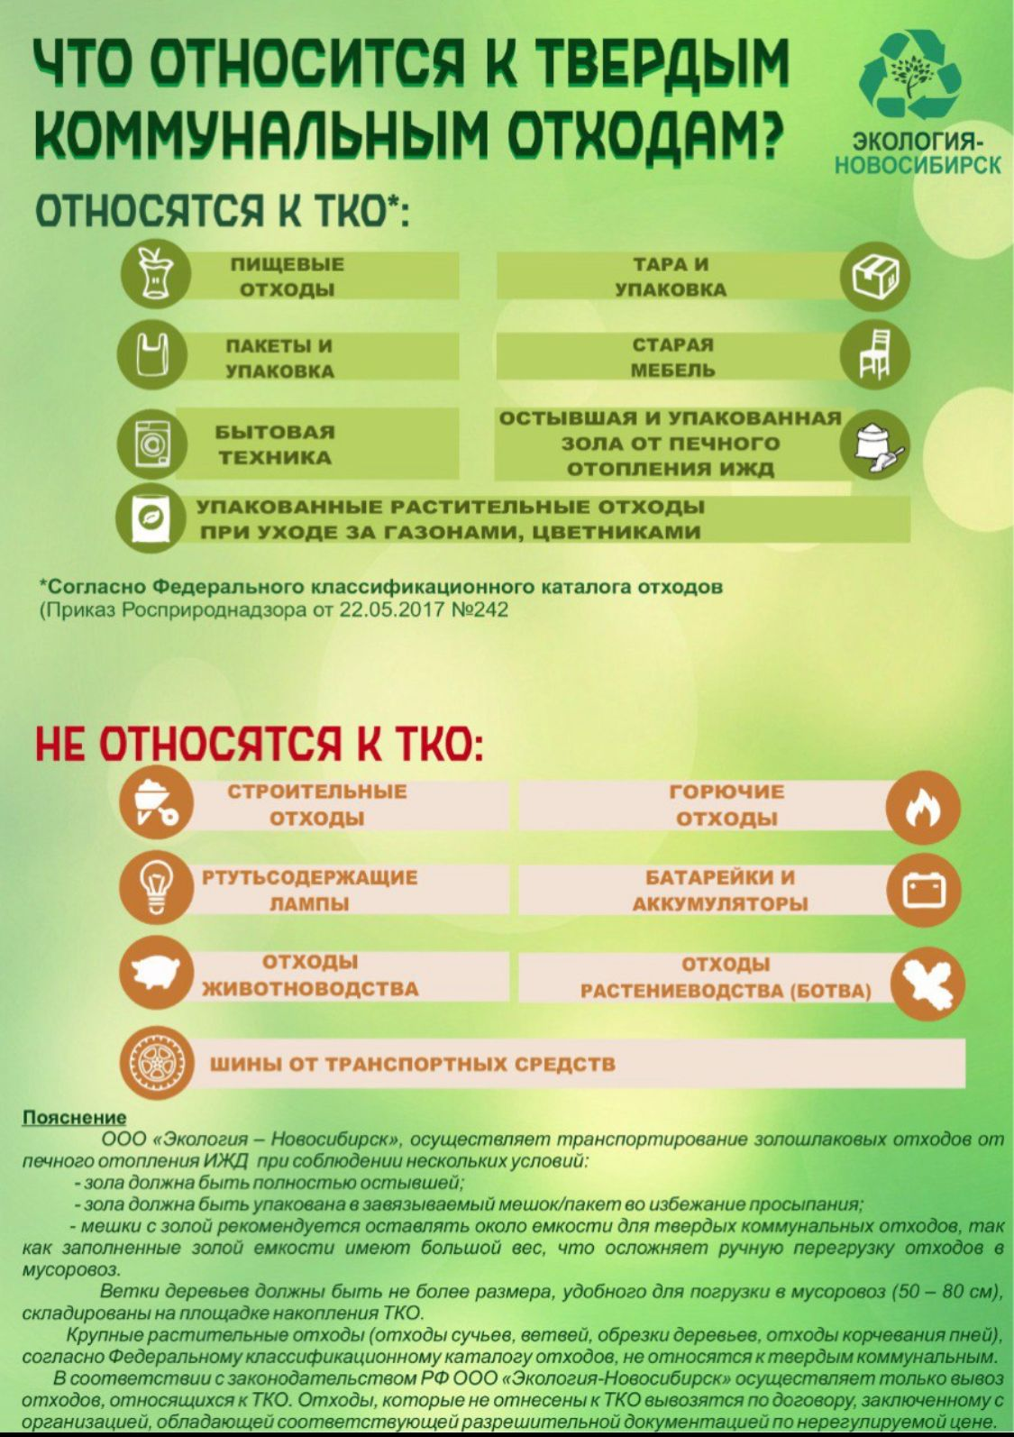

**3 25 июля 2022 года *ВЕСТНИК***

***САРАПУЛЬСКОГО СЕЛЬСОВЕТА***

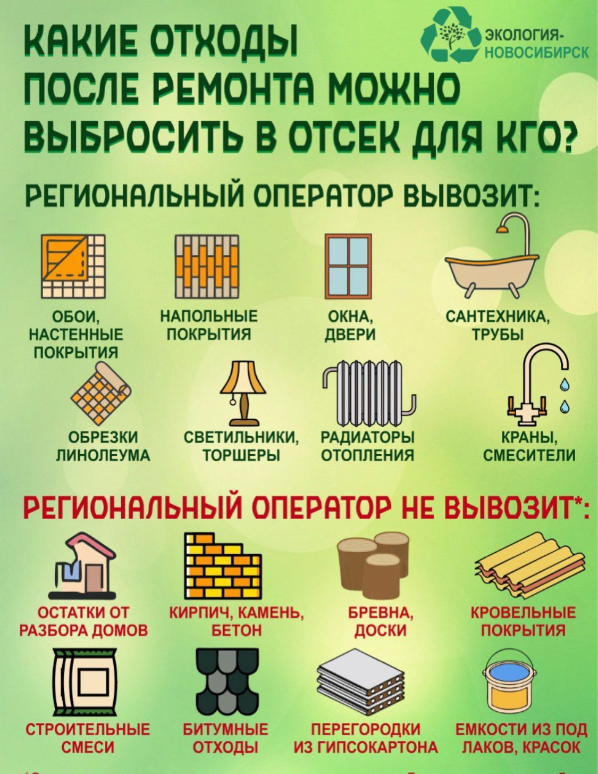

|  |  |  |
| --- | --- | --- |
| **Учредитель –**администрация Сарапульского сельсовета Мошковского района Новосибирской области  **Телефон:** (8-383-48) 35-169  **Факс: (**8-383-48) 35-169  **E-mail**: [admsarp@bk.ru](mailto:admsarp@bk.ru)  **Веб-сайт:**www.sarapulka-nso.ru  **Для писем:**633126, Новосибирская область, Мошковский район, с.Сарапулка, ул.Ленина д.6 | **Редакционный совет:** Ишутин В.А., Олешко С.В., Новокрещенова С.А.  **Основана:** Постановление от 03.07.2014г. № 106а  **Тираж:** 100 экз.  Газета распространяется бесплатно. Все выпуски газеты можно найти на официальном сайте администрации Сарапульского сельсовета sarapulka-nso.ru | **ТЕЛЕФОНЫ ЭКСТРЕННЫХ СЛУЖБ**  Пожарная охрана (383-48) 21-101  Полиция (383-48) 21-102  Скорая помощь (383-48) 21-103  ЕДДС (383-48) 21-655  Электросети (383-48) 21-218  Газовая – служба (383-48) 21-527 |